1 L’Hygiène des mains
Atelier 3 – Coloriages
Document complémentaire Elèves (DE2)

Jules a les mains propres car il les a lavées avec de l’eau et du savon. Il ne reste que des bons microbes sur ses mains.
Colorie Jules pour montrer qu’il a les mains propres!

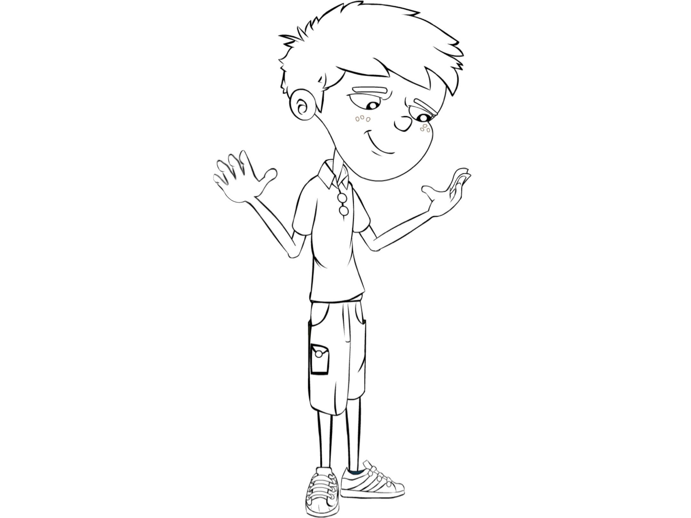

Jules a des mains sales avec beaucoup de microbes (bons et mauvais) par ce qu’il ne les a pas lavées avec de l’ eau et du savon.
Colorie Jules et donne un air sale à ses mains!

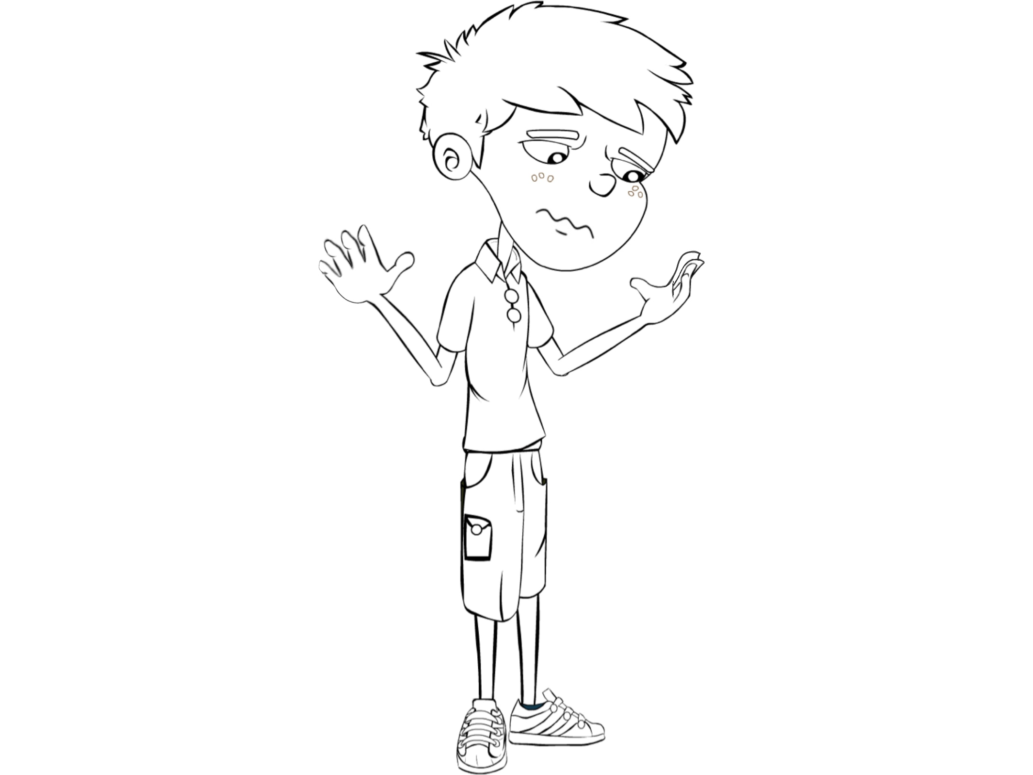

Lola a les mains propres car elle les a lavées avec de l’eau et du savon. Il ne reste que des bons microbes sur ses mains.
Colorie Lola pour montrer qu’elle a les mains propres!

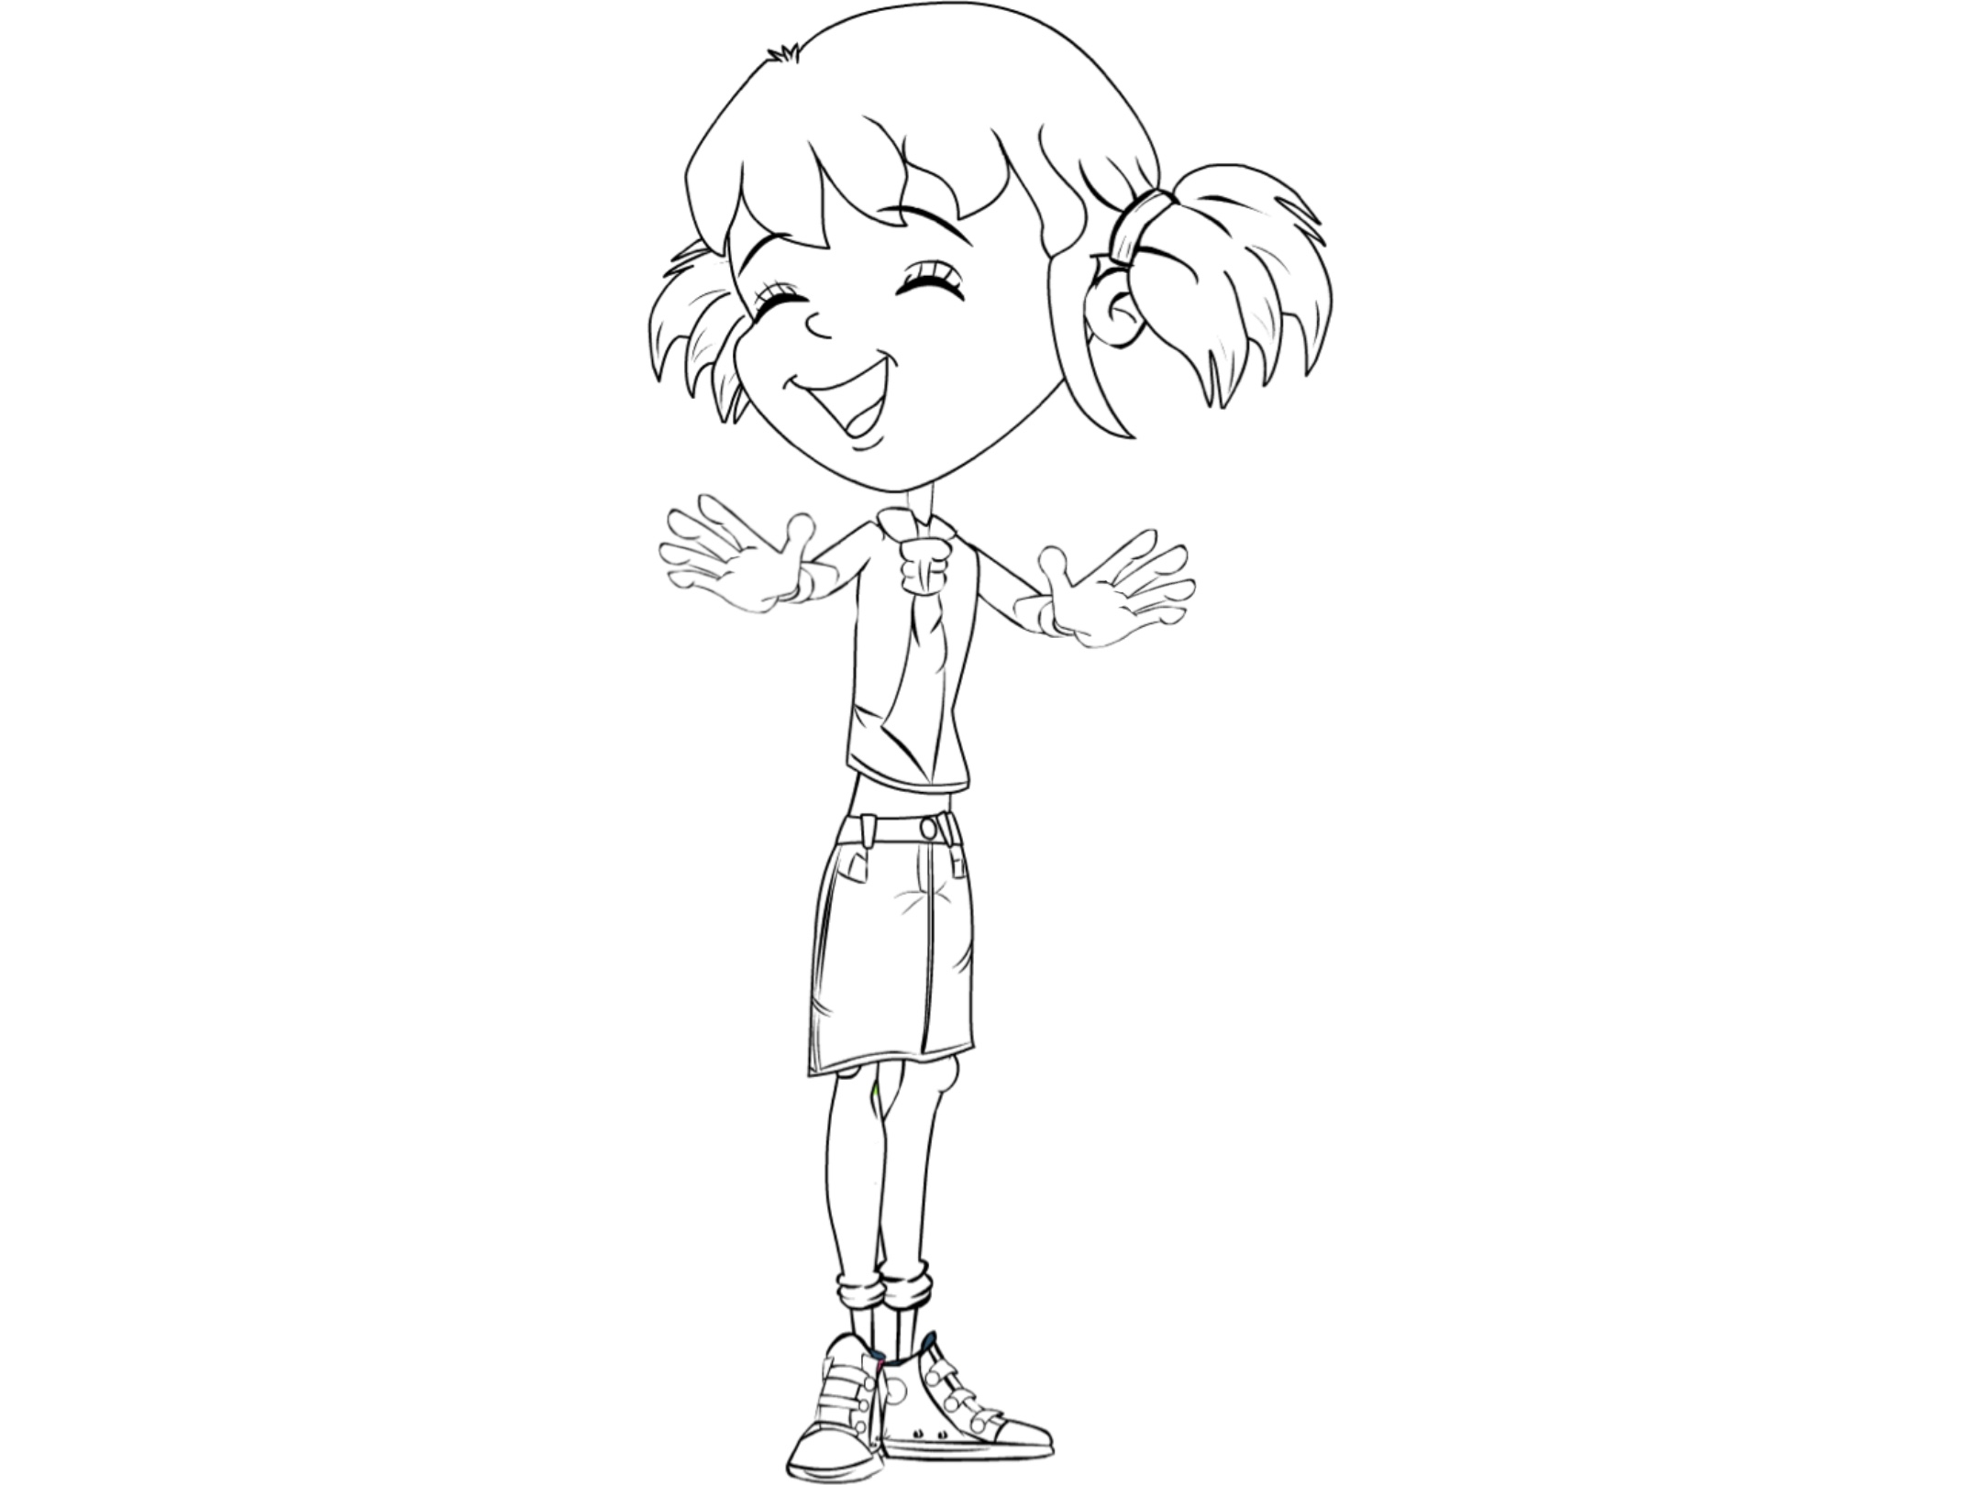

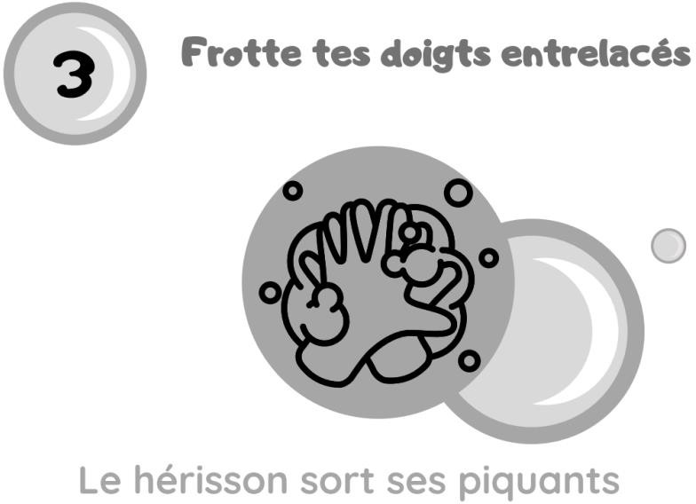
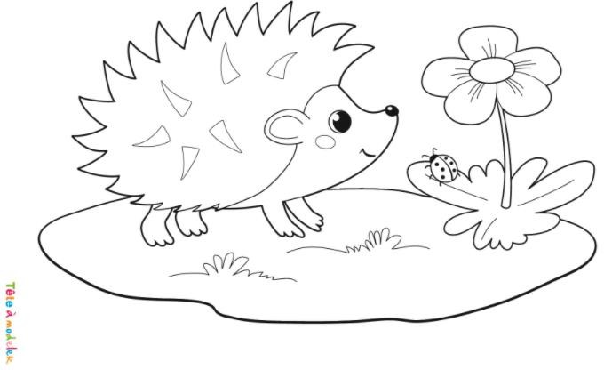
Lola a des mains sales avec beaucoup de microbes (bons et mauvais) parce qu’elle ne les a pas lavées avec de l’eau et du savon.
Colorie Lola et donne un air sale à ses mains!

